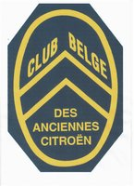 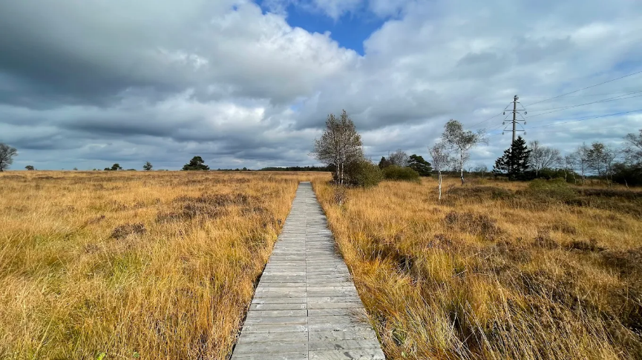

Escapade au fil de l'est de la Belgique

Dimanche 6 juillet 2025

Bonjour à toutes et tous,

Nous vous proposons de sillonner notre région, de prendre un bol d’air vivifiant et énergisant dans le massif ardennais.

* A partir de 8h45 : Accueil et petit déjeuner au restaurant « Lunch Garden » route de Herbesthal 203

4700 Eupen.

* 9h45 : Départ de la randonnée au travers de paysages variés : vastes prairies, hautes

Fagnes, villages des cantons de l’est.

* 11h30 : Arrivée au Domaine de Bérinzenne situé à Bérinzenne 4 à 4900 Spa.

Parc arboré en bordure de la Fagne de Malchamps -visite du Musée de la Forêt qui

explore les différentes facettes de la forêt spadoise.

* 13h30 : Repas au restaurant « Le Relais de la Sauvenière » rue de la Sauvenière 116 à 4900

Spa (au pied de la plus ancienne source de Spa, la source de la Sauvenière.)

Lieu où nous clôturerons cette balade.

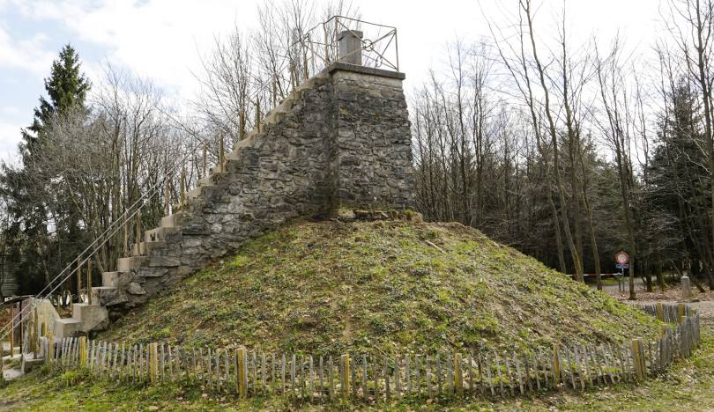 Signal de Botrange

***Menu***

* Une coupe de bulles ou un apéritif sans alcool avec quelques grignoteries.
* Plats au choix :
* Le jambonneau braisé au miel d’acacia et au thym, petite salade et grosses frites,
* Brochettes de scampis grillés à l’italienne et mayonnaise au pesto,
* Suprême de volaille farci, réduction d’échalottes au vin blanc.
* Desserts au choix
* La crème brûlée au caramel craquant,
* Le crumble pommes-poires au parfum de cannelle,
* La coupe sorbet aux fruits
* Café, décaféiné ou infusion accompagnés de mignardises

*Boissons : 2 boissons au choix (vins blanc, rosé, rouge ; bières ou softs )*

*+ eau*

**Pour les enfants en dessous de 12 ans, le choix se fera sur place :**

* Nuggets de poulet, salade de tomates, frites et ketchup,
* Filet de poisson blanc, légume chaud et croquettes,
* Petit steak de bœuf, salade, frites et ketchup,
* Pâtes jambon crème.

Ainsi qu’une petite glace en dessert

*Boissons : forfait de 5 verres par enfant. Choix entre Coca, jus d’orange, limonade ou eau.*

Pour tout renseignement complémentaire : [raymond.rohs@yahoo.com](mailto:raymond.rohs@yahoo.com)

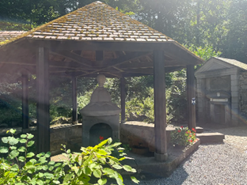 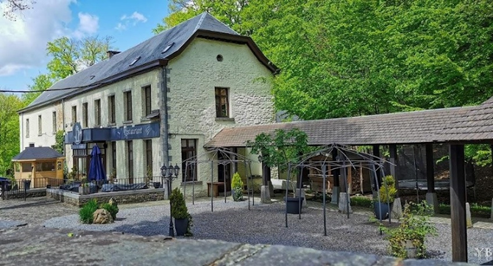

Vous pouvez vous inscrire via le site N-Agenda.be | cbac.beou par courriel à cbac_1973@hotmail.com ou par téléphone auprès de F. Vandersteene 0477/40 24 40

Au plus tard le **vendredi 27 juin 2025 ( Passée cette date, contacter l’organisateur pour confirmation sinon l’inscription sera refusée)**.

Nom : ………………………………Prénom ………………………………..

Tél / Tel.:......................... Email : ……………………………....................................

|  |  |  |
| --- | --- | --- |
| ***Inscription*** | ***Prix/personne*** | ***Montant*** |
| *….adulte(s)* | *60€* | *…………… €* |
| *….enfant(s) <12 ans* | *35€* | *…………… €* |
|  | ***TOTAL*** | ***…………… €*** |

et verse cette somme **avant le 27 juin** sur le compte du CBAC, avec mention « **Est"**

***Paiement par banque obligatoire. Inscription validée uniquement après réception de votre paiement.***

IBAN code : BE29 3100 9756 0464 BIC Code : BBRUBEBB

Date: Signature

 

Verkenningstocht langs de oostkant van België

Zondag 6 juli 2025

Hallo allemaal,

We stellen voor om onze regio te verkennen, een verkwikkende en energieke ademtocht te nemen in het Ardennenmassief.

• Vanaf 8u45: Ontvangst en ontbijt in het restaurant "Lunch Garden" op de Herbesthalstraat 203, 4700 Eupen.

• 9u45: Vertrek van de wandeling door gevarieerde landschappen: uitgestrekte weilanden, Hohes Fagnes, dorpen van de oostelijke kantons.

• 11u30: Aankomst op het Domaine de Bérinzenne gelegen aan Bérinzenne 4 in 4900 Spa. Het boomgaardpark aan de rand van de Malchamps heide - bezoek aan het Museum van het Bos dat de verschillende facetten van het Spa bos verkent.

• 13u30: Maaltijd in het restaurant "Le Relais de la Sauvenière" op de Sauvenièrestraat 116 in 4900 Spa (aan de voet van de oudste bron van Spa, de bron van de Sauvenière.)Plaats waar we deze wandeling zullen afsluiten.

 Signal de Botrange

***Menu***

ϖ Een glas bubbels of een alcoholvrije aperitief met wat hapjes.

ϖ Gerechten naar keuze :

− Gestoofd varkensbeen in acaciahoning en tijm, kleine salade en dikke frietjes,

−Gegrilde scampi-spiesjes à la Italiaanse stijl met pesto-mayonaise,

− Gevulde kipfilet, sjalottenreductie in witte wijn.

ϖ Nagerechten naar keuze

− Crème brûlée met krakante karamel,

− Appel-peren crumble met een vleugje kaneel,

− Sorbetcoupe met fruit.

ϖ Koffie, decaf of kruidenthee met een selectie van zoetigheden.

Dranken : 2 dranken naar keuze (witte, rosé of rode wijn; bier of frisdrank) + water.

Voor kinderen onder de 12 jaar, de keuze ter plaatse :

¬ Kipnuggets, tomatensalade, frietjes en ketchup,

¬ Witte visfilet, warme groente en kroketten,

¬ Klein rundvleessteak, salade, frietjes en ketchup,

¬ Pasta met ham en room.

Inclusief een klein ijsje als dessert.

Dranken : pakket van 5 glazen per kind. Keuze tussen Coca-Cola, sinaasappelsap, limonade of water.

Voor meer informatie : [raymond.rohs@yahoo.com](mailto:raymond.rohs@yahoo.com)

 

U kan zich inschrijven via de site N-Agenda.be | cbac.be of via mail aancbac_1973@hotmail.com of via telefoon bij F. Vandersteene 0477/402440 ten laatste op **Vrijdag 27 juni 2025** **(Na deze datum, gelieve contact op te nemen met de organisator voor bevestiging. Zonietzal de inschrijvinggeweigerdworden).**

Naam : ………………………………Voornaam: ………………………………..

Tél / Tel.:......................... Email : ……………………………………....................................

|  |  |  |
| --- | --- | --- |
| **Inschrijving** | **Prijs/persoon** | **Bedrag** |
| Volwassenen | 60€ | …………… € |
| kind(eren) < 12 jaar | 35€ | …………… € |
|  | **TOTAAL** | **…………… €** |

en stort deze som **voor 27 juni** op de rekening van de CBAC, met vermelding “**Est** ”.

***Verplichte betaling via uw bankrekening. De inschrijving is pas definitief na ontvangst van uw betaling.***

IBAN code : BE29 3100 9756 0464 BIC Code : BBRUBEBB

Date: Handtekening